Список региональных представителей Саморегулируемой организации Ассоциация предприятий безопасности «ЖЕЛДОРБЕЗОПАСНОСТЬ»

№ п/п | Название регионального филиала железнодорожной сети | ФИО регионального представителя филиала | Телефон и адрес электронной почты | Фото  регионального представителя
1 | - Восточно-Сибирская железная дорога
2 | Горьковская железная дорога | Наумов Александр  Геннадьевич | 8-917-390-40-15  a.naumov@h-kazan.ru | 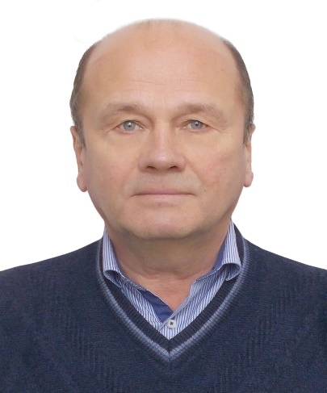
3 | - Дальневосточная железная дорога | Кругликов  Олег Алексеевич | 8-984-261-87-70  8-962-587-42-91  oa_kruglikov@mail.ru | 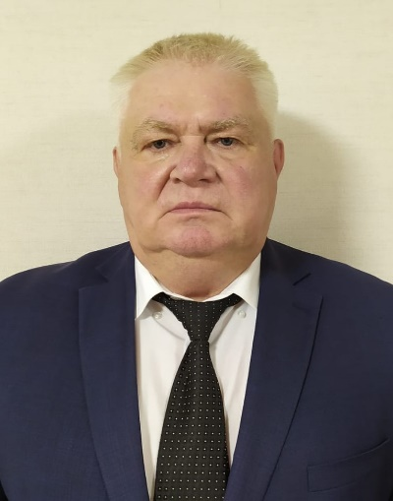
4 | - Забайкальская железная дорога | Иванов Роман Леонидович | 8-914-451-49-55  forest-gamp79@mail.ru | 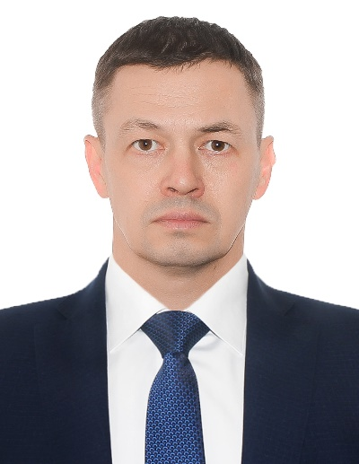
5 | - Западно-Сибирская железная дорога | Симон Вадим Давыдович | 8- 913-919 27 44  vd.simon@yandex.ru | 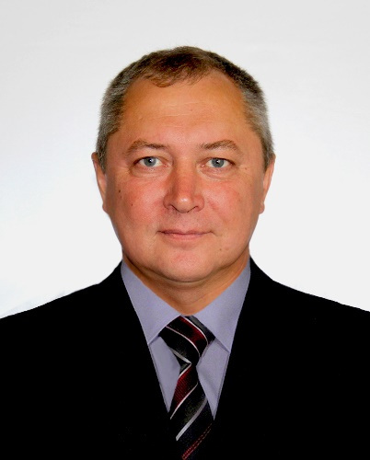
6 | - Калининградская железная дорога | Волков Александр Юрьевич | 8-911-460-36-54  tb39@bk.ru | 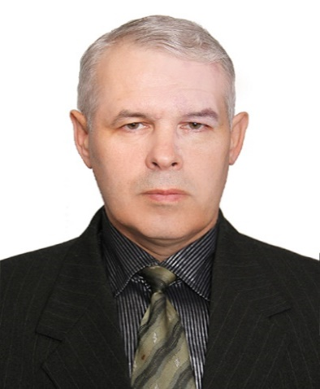
7 | - Красноярская железная дорога | Пузанов Владимир Викторович | 8-913-561-10-46  puzanov76@bk.ru | 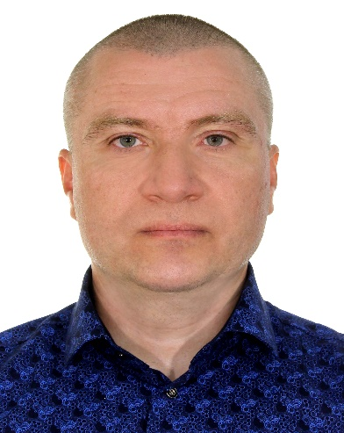
8 | - Куйбышевская железная дорога | Кальченко Михаил Анатольевич | 8-937-178-55-11  kalchenko.alla@yandex.ru | 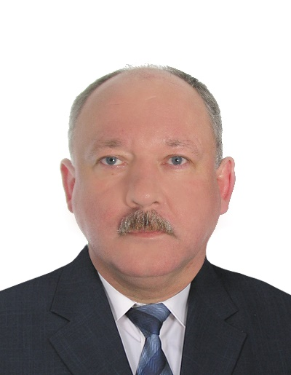
9 | - Приволжская железная дорога | Терехов Алексей Андреевич | 8-927-135-75-38  alex-andreev777@list.ru | 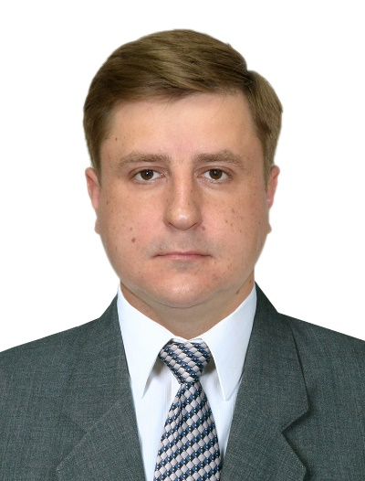
10 | - Свердловская железная дорога | Палкин Максим Валерьевич | 8-912-249-47-92  maximoom@inbox.ru | 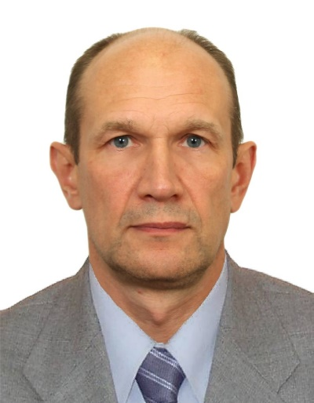
11 | - Октябрьская железная дорога | Фалин Михаил Геннадьевич | 8-921-760-44-56  falin_79@mail.ru | 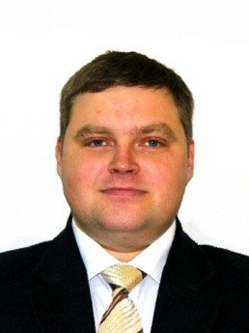
12 | - Московская железная дорога | Лунгу Сергей Михайлович | 8-926-667-79-99  Ptbf@mail.ru | 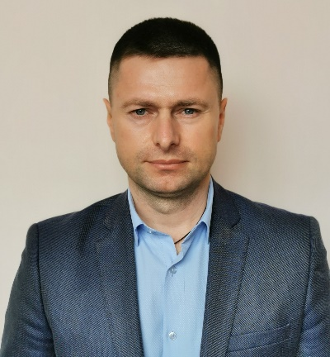
13 | - Северная железная дорога | Мызин  Илья Валентинович | 8-919-022-00-37  8-985-743-95-57  8-916-261-72-54  ilmyzin2011@mail.ru | 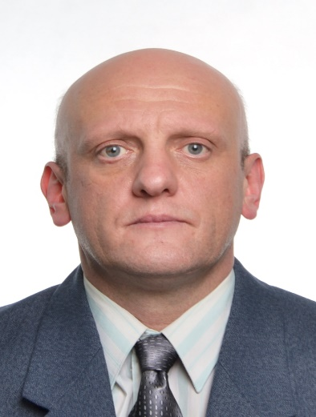
14 | - Северо-Кавказская железная дорога | Швалов Владимир Викторович | 8-926-619-69-88  8-910-424-83-75  8-985-400-21-45  agentcska1973@gmail.com | 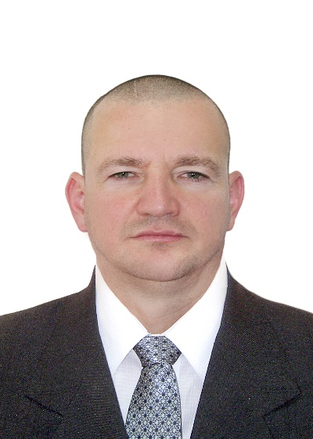
15 | Южно-Уральская железная дорога | Борзых  Георгий Михайлович | 8-900-068-28-88  chelabinsk@h-kazan.ru | 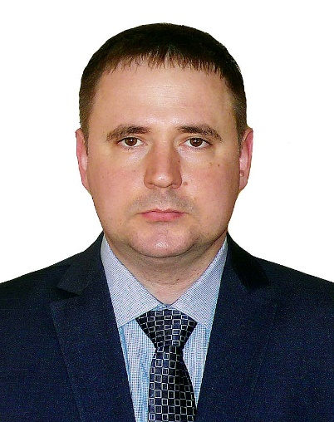
16 | - Юго-Восточная железная дорога | Граничный Максим Геннадьевич | 8-966-345-40-81  Ptbf@mail.ru | 